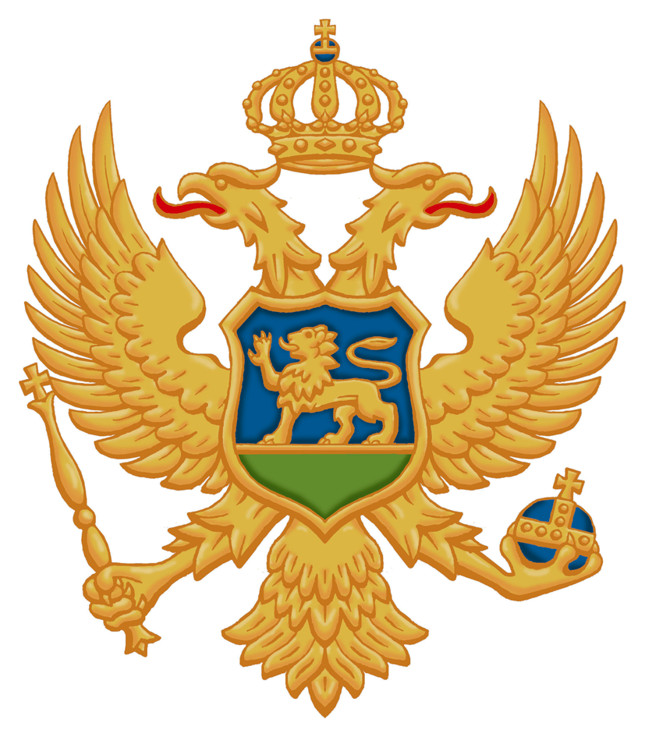
Crna Gora
__________________

Ministarstvo poljoprivrede i ruralnog razvoja
Broj:

Podgorica, 01.10.2013. godine

Na osnovu člana 9 stav 1 Odluke o izradi strateške procjeni uticaja na životnu sredinu za Strategiju sa planom razvoja šuma i šumarstva Crne Gore (“Sl. list CG”, br. 31/13), Ministarstvo poljoprivrede i ruralnog razvoja, donijelo je

P R O G R A M

javne rasprave o Izvještaju o strateškoj procjeni uticaja na životnu sredinu za Strategiju sa planom razvoja šuma i šumarstva Crne Gore

Javna rasprava o Izvještaju o strateškoj procjeni uticaja na životnu sredinu za Strategiju sa planom razvoja šuma i šumarstva Crne Gore (u daljem tekstu: Izvještaj) održaće se od 01.10. do 17.10.2013. godine.

U periodu javne rasprave o Izvještaju održaće se radionice na regionalnom principu, i to:

- Za sjevernu regiju (Berane, Pljevlja, Bijelo Polje, Mojkovac, Kolašin, Rožaje, Andrijevica i Plav) - u Bijelom Polju, dana 8.10.2013. godine , u sali ekonomskog fakulteta , sa početkom u 13,oo sati;
- Za primorsku regiju (Bar, Ulcinj, Budva, Tivat, Kotor i Herceg Novi) - u Baru, dana 10.10.2013. godine , u sali Skupštine Opštine , sa početkom u 13,oo sati;
- Za središnju regiju (Danilovgrad, Podgorica, Cetinje, Nikšić, Plužine, Šavnik i Žabljak) – u Podgorici, dana 16.10.2013. godine , u sali Privredne komore, sa početkom u 13,oo sati.
Pravo učešća na radionicama imaju svi zainteresovani.

Izvještaj je od 01.10. 2013. godine objavljen na web-sajtu Ministarstva poljoprivrede i ruralnog razvoja www.minpolj.gov.me i na istom se može naći radi uvida zainteresovanih u njegovu sadržinu - do zaključenja javne rasprave.

Pisane predloge, primjedbe i sugestije na Izvještaj zainteresovani mogu dostaviti Ministarstvu poljoprivrede i ruralnog razvoja do isteka javne rasprave, na adresu Ministarstva, Rimski trg 46, PC »Vektra« 81000 Podgorica ili na fax Ministarstva, br. 020 234-306.

Po završetku javne rasprave sačiniće se izvještaj o sprovedenoj javnoj raspravi koji će odmah nakon toga biti objavljen na web-sajtu ovog ministarstva.

Ovaj program će takođe biti blagovremeno objavljen na web-sajtu ovog ministarstva i istovremeno će biti dostupan sredstvima javnog informisanja preko Biroa za odnose sa javnošću Vlade Crne Gore.

M I N I S T A R

Prof. dr Petar Ivanović

